无锡地铁开通纪念邮品预订信息

为纪念无锡地铁1号线正式开通，无锡邮政将特别发行《便捷时空 魅力无锡》——纪念无锡地铁1号线开通邮品，这是继2011年亚洲邮展后，无锡邮政再次发行无锡题材纪念邮品。
从2014年5月29日起至6月10日为预订期，该套纪念邮品分为三个品种：开通纪念封3元/枚、站点纪念封72元/套（24枚）、连体明信片48元/套（24枚）。开通当天零售价格统一上浮40%！感兴趣的市民可提前到协会进行预订。（协会电话：82832931 ）地铁1号线开通当日进行兑付，届时将成立临时邮局进行收寄和加盖地铁临时邮局纪念戳服务。
“启航”地铁开通纪念封采用6号封形式，一套1枚，画面采用无锡城市风光、1号线列车、24站点线路等元素，配以中国旅游城市标志《马踏飞燕》专用邮资图案的个性化邮票，配套发行“启航”无锡地铁1号线开通纪念戳。整套开通纪念封设计风格亮丽清新，独具纪念意义。

邮品详情附图1、2、3如下：

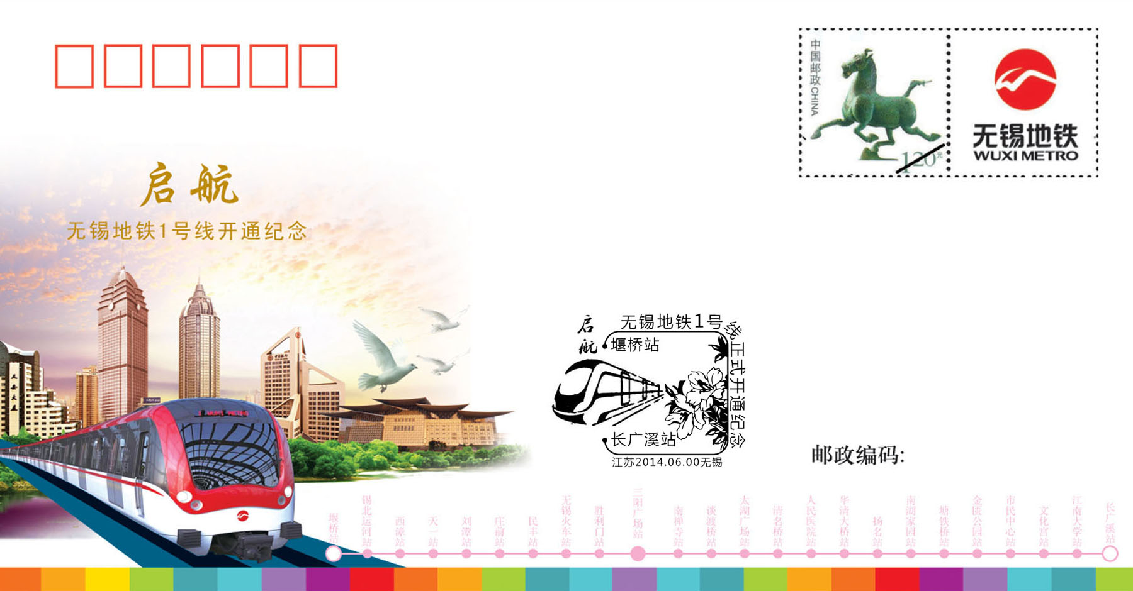

站点纪念套封，该纪念封一套24枚，以“一站、一封、一票、一戳”为设计思路，每枚站点纪念封的画面、个性化邮票、纪念戳内容相互统一，充分展现了无锡地铁1号线各个站点的风貌，独具特色。

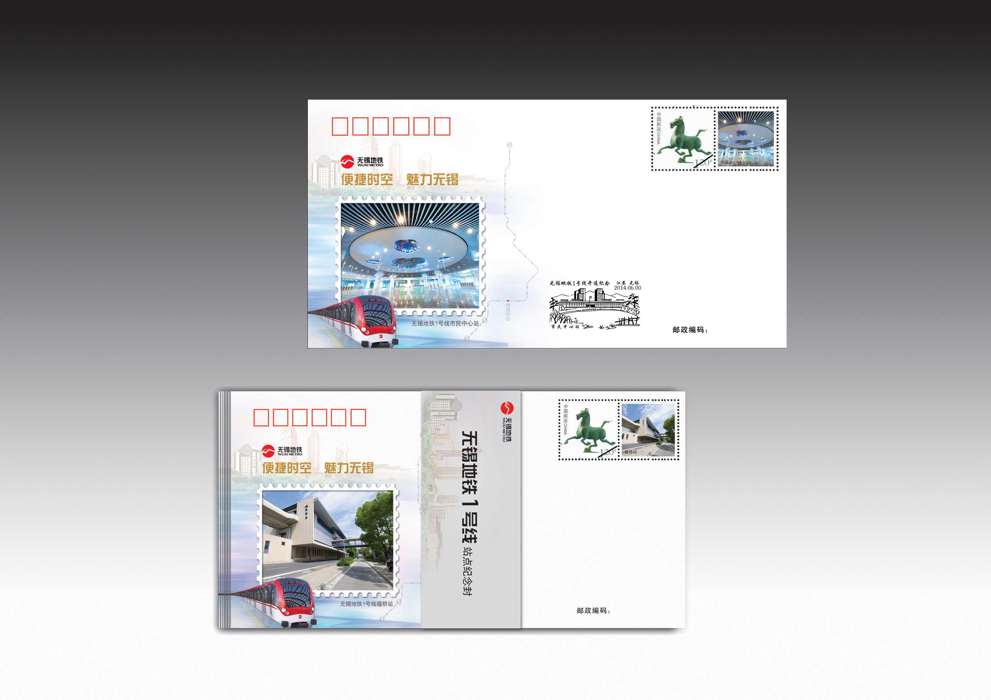

连体明信片，该套明信片由24枚连体明信片构成，画面以地铁1号线24个站点顺序排列，形似地铁列车，采用“限时本埠免资”方式，正面不贴邮票，留有“开通当日 本埠免资”字样，市民可在无锡地铁1号线正式开通当日，本埠内（不含江阴、宜兴）邮寄免邮资，逾期和外埠需纳资邮寄。

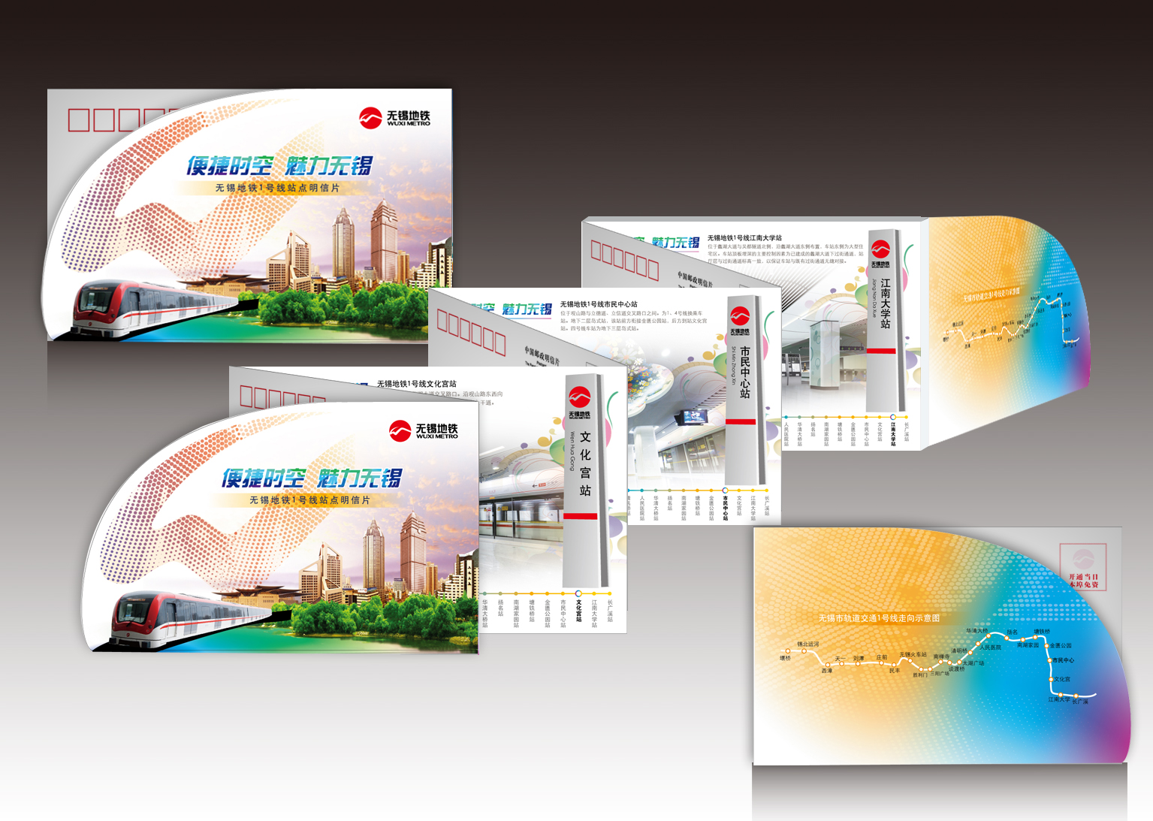

预收费用：130元/套（开通纪念封3元/枚、站点纪念封72元/套（24枚）、连体明信片48元/套（24枚）），多退少补。
联系人：张小红
电话：8183-8861

